“羽”你同行——学院参加2023年教职工羽毛球团体赛
时间：2023-05-16
5月14日，由校工会主办、教职工羽毛球俱乐部承办、体育部协办的武汉理工大学教职工羽毛球比赛在南湖体育馆拉开帷幕。为丰富教职工文体生活，提高身体素质，学院组织教职工积极响应，共派出10名选手参加比赛，院领导到场加油助威。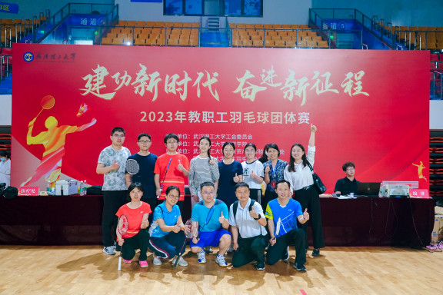
本次比赛项目为混合团体赛，分为双轮男女混合双打和单轮男子双打。上午8：30比赛正式开始，选手们相互加油鼓劲，个个精神抖擞。比赛期间，选手们用不畏强敌、咬牙坚持、奋力拼搏、勇于竞争的精彩表现点燃了在场观众的热情，赢得了阵阵热烈地掌声。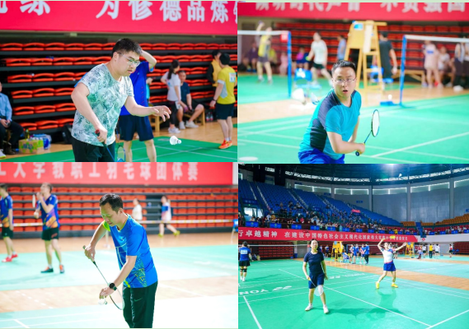
此次赛事不仅燃起了学院教师对运动的热情，也展现了教师积极进取的精神风貌，更是让“全民健身”的理念深入人心，掀起“人人关注健康、人人享受运动”的热潮。学院将借此机会举办更多文体活动，加强教职工互动交流，深入推进精神文明建设。
通讯员：敖艺璇 审稿人：赵衍民

